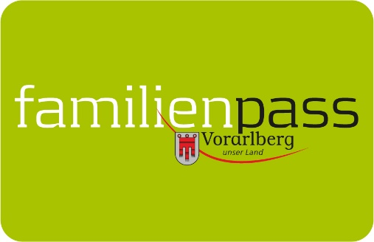

Gemeindeblätter Oktober 2021

Familienpass Kalender 2022

Er ist wieder da der brandaktuelle Familienpass Kalender 2022. Im handlichen A5-Format für die Handtasche oder auch dekorativ an der Wand.

Bei all den Verpflichtungen ist die freie Zeit mit der Familie besonders wertvoll. Deshalb hat das Familienpass-Team gemeinsam mit den Partnerbetrieben wieder einen erlebnisreichen und informativen Mix an Freizeitvorschlägen für Klein und Groß zusammengestellt. Lassen Sie sich von den Wochentipps im Familienpass-Kalender für Ihren nächsten Familienausflug inspirieren. Mit dem Familienpass können Sie die Freizeitangebote zu besonders familienfreundlichen Preisen nutzen.
Der Kalender kann ab Ende November im Gemeindeamt oder im aha Dornbirn, Bregenz und Bludenz gratis abgeholt werden. Der Familienpass Kalender kann auch gern jetzt schon beim Familienpass-Team per E-Mail info@familienpass-vorarlberg.at oder telefonisch Tel: 5574 511 22198 vorbestellt werden und wird dann per Post zugesandt.

Familienpass App - stets informiert
Mit der Familienpass App sind Familien jederzeit auf dem Laufenden, wo was los ist. Schnell und übersichtlich können aktuelle Tipps und Sonderaktionen abgerufen werden. Außerdem bietet die App eine Übersicht über die zahlreichen Partnerbetriebe in ganz Vorarlberg. Die App steht kostenlos zum Download im App Store und bei Google Play zur Verfügung. Um den Familienpass an der App zu aktivieren, wird ein persönlicher Zugangscode benötigt. Dieser kann direkt im Gemeindeamt oder unter info@familienpass-vorarlberg.at angefordert werden. Selbstverständlich ist auch der bisherige Familienpass im Scheckkartenformat neben der digitalen Version gültig.

Bildnachweis: shutterstock

Vorarlberger Familienpass
Tel 05574-511-24159
info@familienpass-vorarlberg.at
www.vorarlberg.at/familienpass

